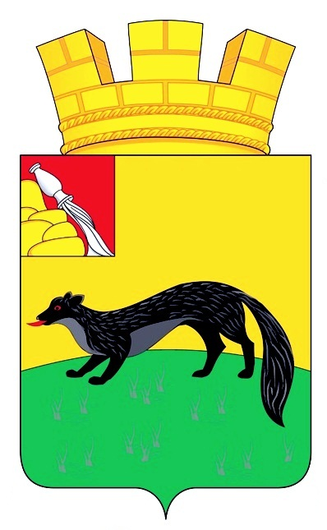

СОВЕТ НАРОДНЫХ ДЕПУТАТОВ
ГОРОДСКОГО ПОСЕЛЕНИЯ – ГОРОД БОГУЧАР
БОГУЧАРСКОГО МУНИЦИПАЛЬНОГО РАЙОНА
ВОРОНЕЖСКОЙ ОБЛАСТИ

РЕШЕНИЕ

от « 29 » декабря 2022 года № 192
г. Богучар

Об утверждении графика приема жителей
города Богучара депутатами Совета
народных депутатов городского поселения –
город Богучар в 2023 году

В соответствии с Федеральным законом от 06.10.2003 № 131-ФЗ «Об общих принципах организации местного самоуправления в Российской Федерации», Уставом городского поселения – город Богучар, руководствуясь решением Совета народных депутатов городского поселения – город Богучар от 22.09.2020 № 4 «Об утверждении Регламента работы Совета народных депутатов городского поселения – город Богучар Богучарского муниципального района Воронежской области седьмого созыва», а также интересами жителей города Богучара, Совет народных депутатов городского поселения – город Богучар решил:

Утвердить график приема жителей городского поселения – город Богучар депутатами Совета народных депутатов городского поселения – город Богучар в 2023 году согласно приложению.

Глава городского поселения –
город Богучар И.М.Нежельский

Приложение
к решению Совета народных депутатов
городского поселения – город Богучар
от « 29 » декабря 2022 г. № 192

ГРАФИК
приема жителей города Богучара депутатами Совета народных депутатов городского поселения – город Богучар в 2023 году
(часы приема: с 16.00 до 18.00)

Дата приема | Ф.И.О. депутата
11.01.2023 | Гапченко Елена Петровна
18.01.2023 | Кобелев Михаил Алексеевич
25.01.2023 | Клименко Виктор Петрович
01.02.2023 | Зеленков Владимир Вячеславович
08.02.2023 | Остромецкая Лариса Владимировна
15.02.2023 | Поляков Денис Юрьевич
21.02.2023 | Польшаков Владимир Александрович
01.03.2023 | Журба Борис Иванович
09.03.2023 | Босикова Тамара Павловна
15.03.2023 | Аусева Надежда Григорьевна
22.03.2023 | Горбунов Василий Васильевич
29.03.2023 | Нежельский Николай Михайлович
05.04.2023 | Нежельский Иван Михайлович
12.04.2023 | Калдин Геннадий Васильевич
19.04.2023 | Енин Виктор Дмитриевич
26.04.2023 | Гапченко Елена Петровна
03.05.2023 | Кобелев Михаил Алексеевич
10.05.2023 | Клименко Виктор Петрович
17.05.2023 | Зеленков Владимир Вячеславович
24.05.2023 | Остромецкая Лариса Владимировна
31.05.2023 | Поляков Денис Юрьевич
07.06.2023 | Польшаков Владимир Александрович
14.06.2023 | Журба Борис Иванович
21.06.2023 | Босикова Тамара Павловна
28.06.2023 | Аусева Надежда Григорьевна
05.07.2023 | Горбунов Василий Васильевич
12.07.2023 | Нежельский Николай Михайлович
19.07.2023 | Нежельский Иван Михайлович
26.07.2023 | Калдин Геннадий Васильевич
02.08.2023 | Енин Виктор Дмитриевич
09.08.2023 | Гапченко Елена Петровна
16.08.2023 | Кобелев Михаил Алексеевич
23.08.2023 | Клименко Виктор Петрович
30.08.2023 | Зеленков Владимир Вячеславович
06.09.2023 | Остромецкая Лариса Владимировна
13.09.2023 | Поляков Денис Юрьевич
20.09.2023 | Польшаков Владимир Александрович
27.09.2023 | Журба Борис Иванович
04.10.2023 | Босикова Тамара Павловна
11.10.2023 | Аусева Надежда Григорьевна
18.10.2023 | Горбунов Василий Васильевич
25.10.2023 | Нежельский Николай Михайлович
01.11.2023 | Нежельский Иван Михайлович
08.11.2023 | Калдин Геннадий Васильевич
15.11.2023 | Енин Виктор Дмитриевич
22.11.2023 | Гапченко Елена Петровна
29.11.2023 | Кобелев Михаил Алексеевич
06.12.2023 | Клименко Виктор Петрович
13.12.2023 | Зеленков Владимир Вячеславович
20.12.2023 | Остромецкая Лариса Владимировна
27.12.2023 | Поляков Денис Юрьевич

Прием осуществляется по адресу: г. Богучар, ул. К.Маркса, 2, в помещении Совета народных депутатов городского поселения – город Богучар.

